 | 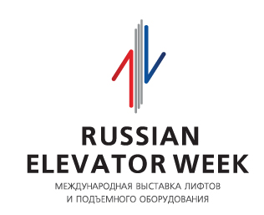 | Приложение № 2  к «Положению о конкурсе»
ЗАЯВКА ЭКСПОНЕНТА
для участия в КОНКУРСЕ Международной выставки лифтов
и подъемного оборудования «Russian Elevator Week»
(01-03 июня 2021 г., г. Москва, ВДНХ, пав.55, 57)
1. | Полное и сокращенное название организации
2. | Страна, адрес, контактный тел., e-mail
3. | Ф.И.О. руководителя экспонента, контактный тел.
4. | № стенда
5. | Ф.И.О. ответственного лица за участие в КОНКУРСЕ, моб. тел.
6. | Номинация:
7. | Описание продукции:

Заявки принимаются до 24 мая 2021 г.
e-mail: yanarlolift@yandex.ru , nlu@lift.ru

«Положение о КОНКУРСЕ» размещено на сайтах Организаторов: http://lift.vdnh.ru/ www.lift.ru
Порядок подачи Заявок описан в п.3 «Положения о Конкурсе».

По вопросам КОНКУРСА обращайтесь:
Тел.: +7-495-685-9293, +7-495-987-3433.
Технический секретарь – Дымова Яна Юрьевна.
Координаторы – Харламов Петр Геннадьевич,
Егоренко Ольга Евгеньевна.
С условиями проведения Конкурса ознакомлен _________________________.
Подпись руководителя
дата подачи М.П.

